Léa Mauffrey

Portrait karmique
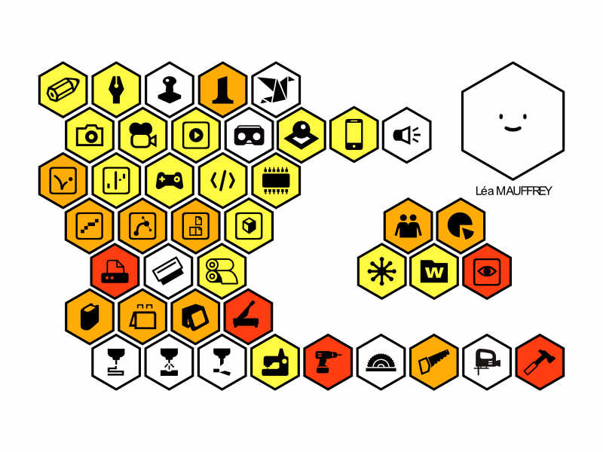

Contributions
- Affiche interactive : Un monde quantique
- Marseille renouvelée
- Motifs du vivant
- Arduino
- Le codage pour enfant

